Bild:
Editor Autor: Jennifer Bortmes
Location Ort: Lyss, Schweiz

Date Datum: 06.11.2023

Multifunktionales Entsorgungskonzept für den Recyclingplatz

Aus Abfall wertvolle Rohstoffe machen – das ist die Mission der edi Entsorgungsdienste AG in Lyss. Seit der Gründung im Jahr 2004 sorgen 45 Mitarbeiter dafür, dass 95 % der jährlich über 250.000 Tonnen angelieferten Abfälle stofflich wiederverwertet werden können. Ihr ganzheitliches Entsorgungskonzept reicht von der Sammlung über den Transport bis hin zur Verwertung eines breiten Spektrums von Industrieabfällen wie Eisenschrott, Nichteisenmetalle, Elektroschrott, Holz, Papier, Glas, Kabel, Altreifen und Kunststoffe. Zwischen all den Containern, Schreddern und Sortieranlagen ist der wendige Teleskoplader 340 G von SENNEBOGEN im Einsatz und beweist sich als wahres Recycling-Multitalent. Ausgeliefert wurde die Maschine von dem ansässigen Vertriebs- und Servicepartner Kuhn Schweiz.

Multifunktionale und leistungsstarke Maschine mit maximaler Beweglichkeit

Der Teleskoplader 340 G von SENNEBOGEN hat auf dem Recyclinghof einiges zu tun: Vom Aufstapeln von Materialien wie Holz über das Verladen von Bauschutt und Inertstoffen bis hin zum Zerkleinern und Verladen von Glas oder dem Beschicken von Anlagen wie der Aufschlussmühle. Letztere dient der Verarbeitung von Elektronikschrott. Vorzerkleinertes Material wird in der Mühle aufgebrochen, wodurch sich die Materialverbunde voneinander lösen. Über mehrere Rüttelbleche werden diese in verschiedene Fraktionen getrennt und können so weiter aufbereitet werden.

Bedingt durch die besonders beengten Platzverhältnisse benötigte der Betrieb eine leistungsstarke Maschine, die gleichzeitig kompakt und agil ist. Kein Problem für den 340 G, denn mit seinem kleinen Wendekreis und den kompakten Abmessungen von maximal 2,50 m Gesamthöhe ist das Manövrieren auf dem Recyclingplatz ein Kinderspiel. Während des Betriebs wählt das System dabei automatisch die optimale Einstellung für zügiges Fahren, das Überwinden von Steigungen oder das Aufnehmen von Material.
Für seine vielfältigen Aufgaben ist der Teleskoplader mit unterschiedlichen Anbaugeräten ausgestattet, die höchste Flexibilität im Umgang mit den verschiedenen Materialien ermöglichen. Dank des Schnellwechslers kann der Entsorgungsbetrieb in Sekundenschnelle und auf Knopfdruck zwischen Schüttgutschaufel, Greiferschaufel, Containerhaken und Hubgabel wechseln.

Bester Komfort und ideale Rundumsicht

Neben der Leistung sticht für Maschinenführer Marc Uebelhart ein Punkt besonders hervor: „Was mir an der Maschine am besten gefällt? Ganz klar der Komfort! Man steigt ein und fühlt sich wie zu Hause auf dem Sofa.“ Die Kabine der neuen Maschinengeneration bietet Schutz vor übermäßigem Lärm und Schwingungen. Zu der angenehmen Arbeitsumgebung tragen nicht zuletzt der luftgefederte Komfortsitz und die ergonomisch angeordneten Bedienelemente bei.

Die ideale Rundumsicht ist ein weiterer großer Vorteil des Teleskopladers. Die Kabine kann auf eine Augenhöhe von 4,10 m hochgefahren werden, was eine optimale Beladung von LKWs und Containern ermöglicht. „Auf dem Gelände ist sehr viel los, da ist eine gute Übersicht sehr wichtig. Mit dem 340 G können wir im Vergleich zu anderen Teleskop- oder Radladern viel mehr sehen und somit auch mehr und höher laden. Die Maschine hat die perfekte Größe“, erzählt Marc Uebelhart.

Bildunterschriften:

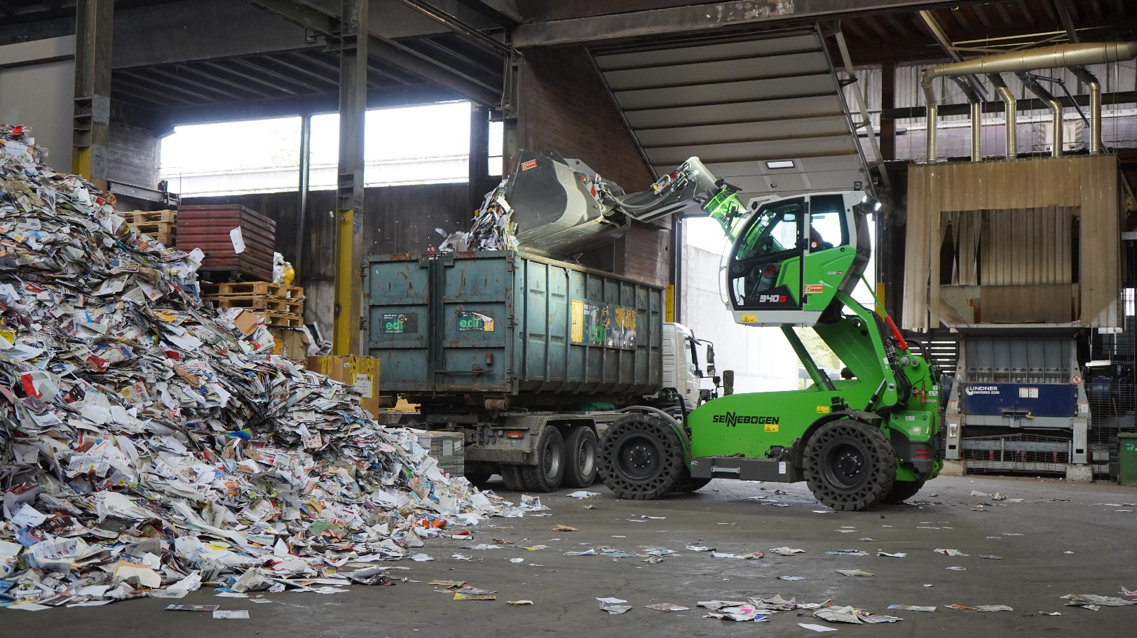
Beste Sicht beim Beladen von LKWs dank einer Sichthöhe von bis zu 4,10 m
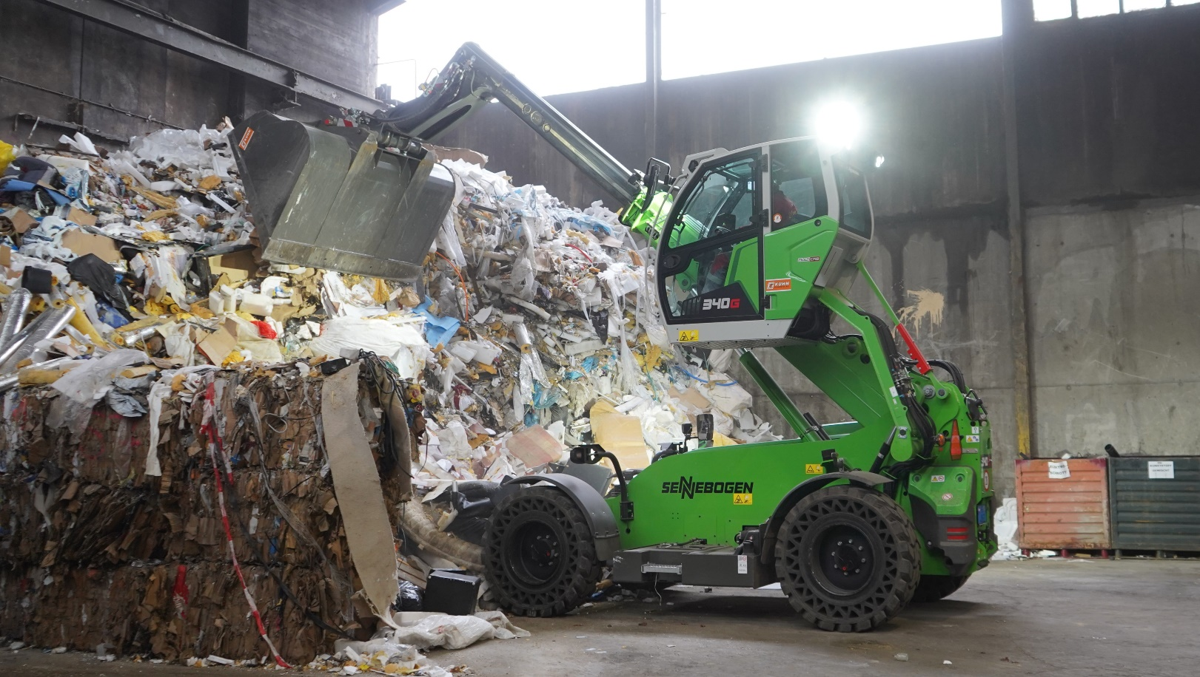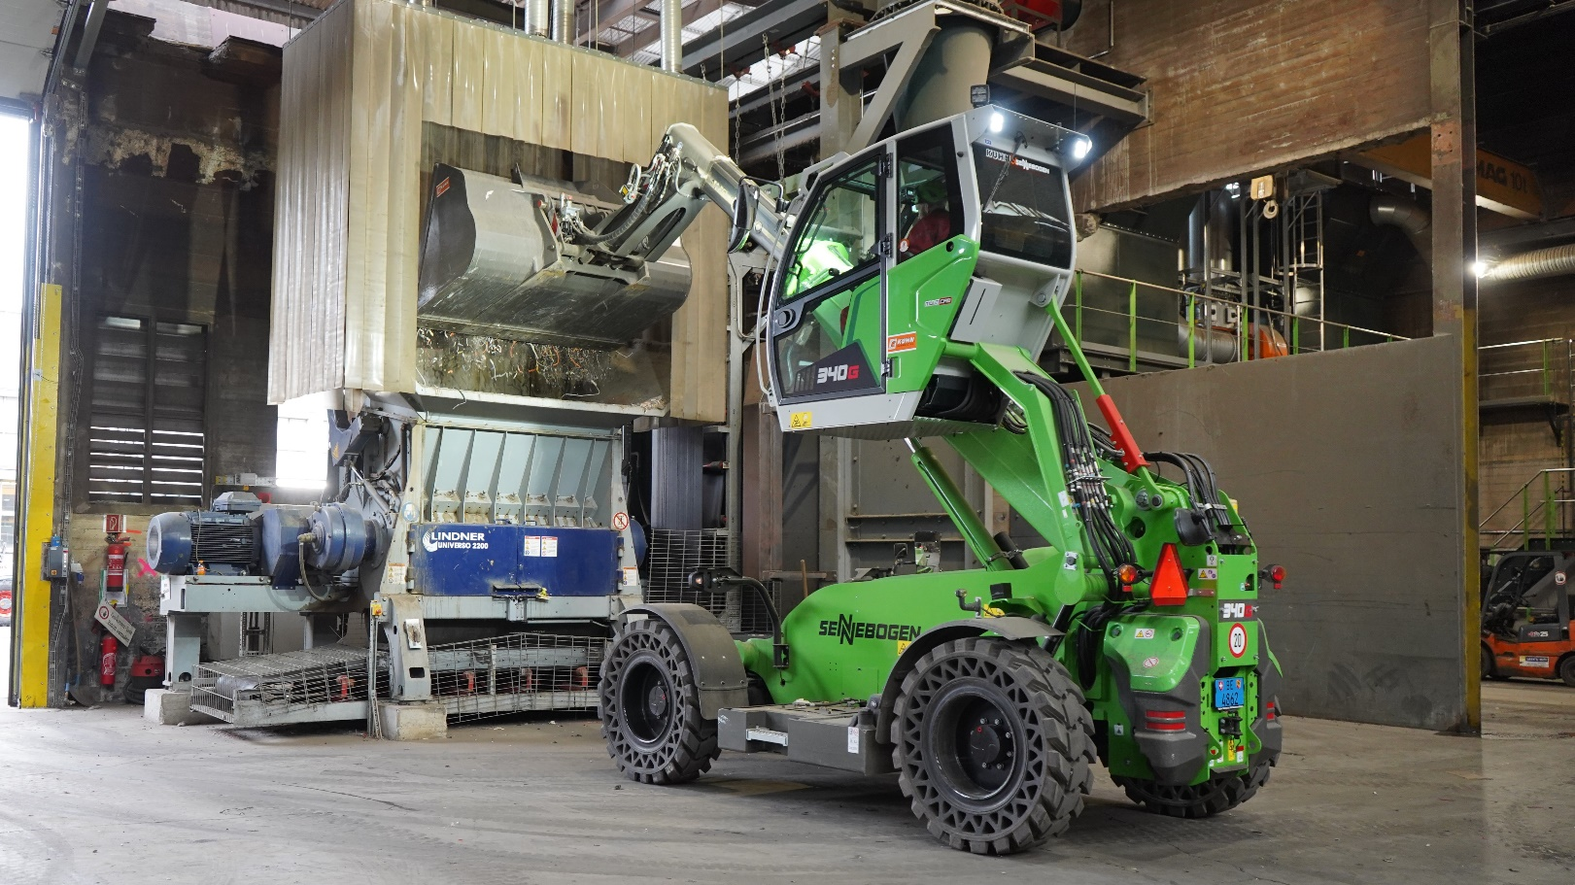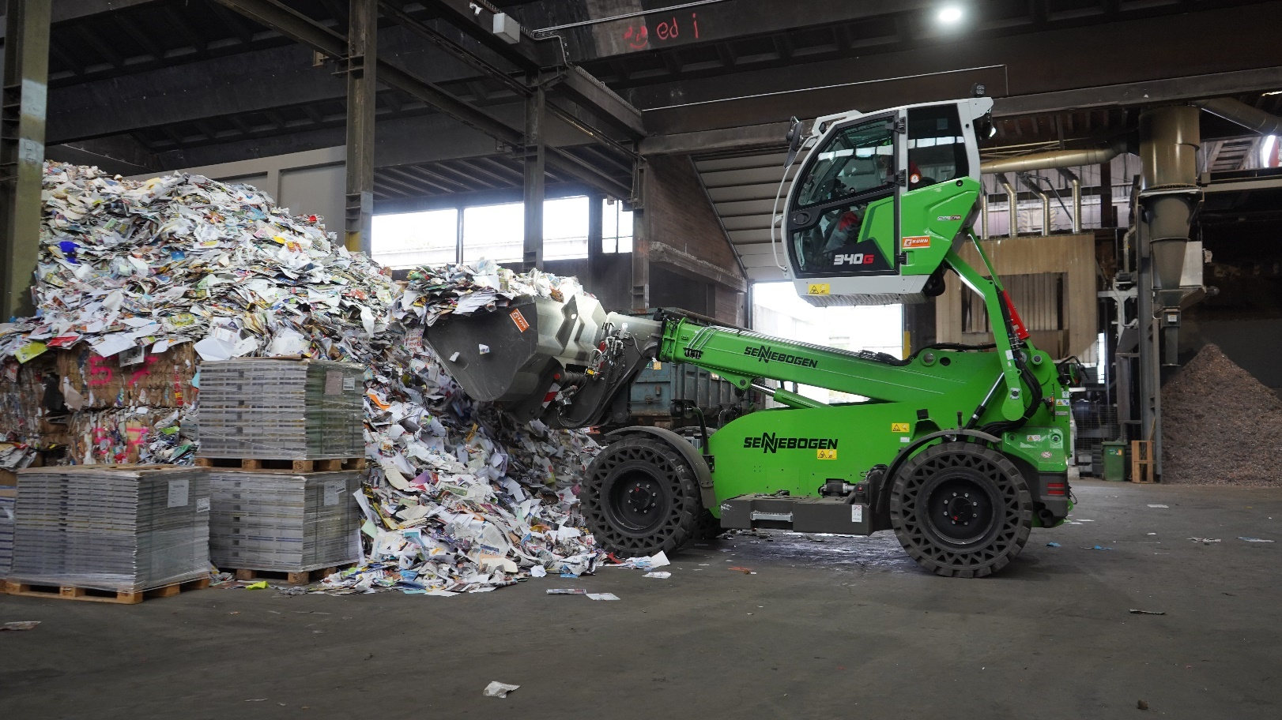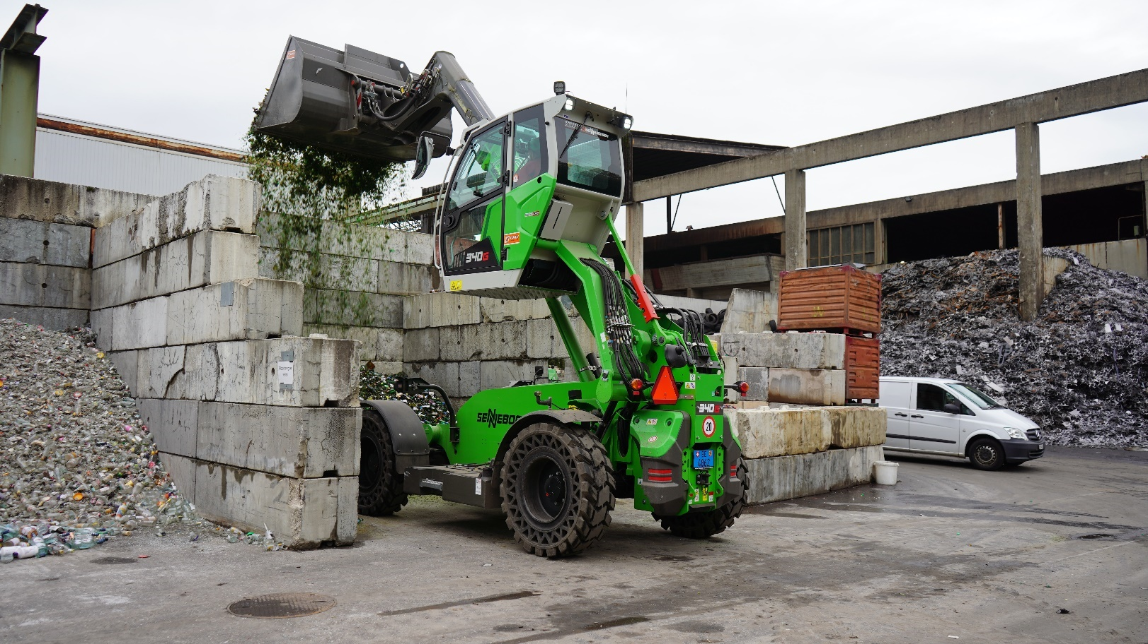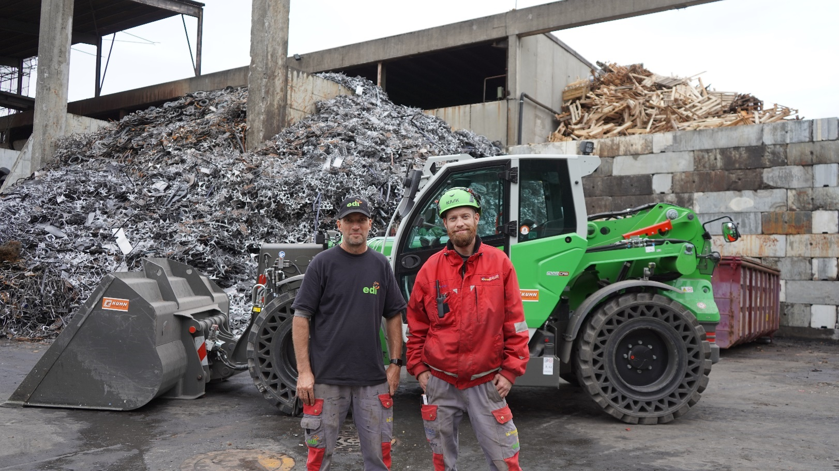
Betriebsleiter Lukas Ledermann und Maschinenfahrer Marc Uebelhart

